TIÊU CHUẨN VIỆT NAM
TCVN 6903:2001
PHƯƠNG TIỆN GIAO THÔNG ĐƯỜNG BỘ - LẮP ĐẶT CÁC ĐÈN CHIẾU SÁNG VÀ ĐÈN TÍN HIỆU TRÊN MÔ TÔ - YÊU CẦU TRONG PHÊ DUYỆT KIỂU
Road vehicles – The installation of lighting and light-signalling devices of motorcycles – Requirements in type approval
Lời nói đầu
TCVN 6903:2001 được biên sọan trên cơ sở ECE 53-00/S2.
TCVN 6903:2001 do Ban kỹ thuật TCVN/TC 22 Phương tiện giao thông đường bộ và Cục Đăng kiểm Việt Nam biên soạn, Tổng cục Tiêu chuẩn Đo lường Chất lượng đề nghị Bộ Khoa học, Công nghệ và Môi trường ban hành.
PHƯƠNG TIỆN GIAO THÔNG ĐƯỜNG BỘ - LẮP ĐẶT CÁC ĐÈN CHIẾU SÁNG VÀ ĐÈN TÍN HIỆU TRÊN MÔ TÔ - YÊU CẦU TRONG PHÊ DUYỆT KIỂU
Road vehicles – The installation of lighting and light-signalling devices of motorcycles – Requirements in type approval
1 Phạm vi áp dụng
Tiêu chuẩn này áp dụng cho phê duyệt kiểu xe mô tô (sau đây gọi chung là xe), loại trừ xe mô tô có thùng bên cạnh, có vận tốc thiết kế lớn nhất lớn hơn 50 km/h và/hoặc dung tích xi lanh trên 50 cc.
Chú thích - Thuật ngữ “Phê duyệt kiểu” thay thế thuật ngữ “Công nhận kiểu” trong các tiêu chuẩn Việt nam vè công nhận kiểu phương tiện giao thông đường bộ đã được ban hành trước tiêu chuẩn này. Hai thuật ngữ này được hiểu như nhau.
2 Tiêu chuẩn trích dẫn
ECE6 - 01/S7: Uniform provisions concerning the approval of direction indicators for motor vehicle and their trailers (ECE6 - 01/S7: Các qui định thống nhất liên quan đến phê duyệt thiết bị báo rẽ cho xe có động cơ và rơ móc của chúng).
ECE 33: Uniform provisions concerning the approval of vehicles with regard to the behaviour of the structure of the impacted vehicle in a heard-on collision (ECE 33: Các qui định thống nhất liên quan đến phê duyệt xe về tác động của kết cấu của xe bị va chạm trực diện).
TCVN 6901 : 2001 : Phương tiện giao thông đường bộ – Tấm phản quang lắp trên phương tiện cơ giới và moóc – Yêu cầu và phương pháp thử trong phê duệt kiểu.
TCVN 6922 : 2001 : Phương tiện giao thông đường bộ - Đèn vị trí trước, đèn vị trí sau, đèn phanh, đèn báo rẽ và đèn biển số sau của mô tô, xe máy - Yêu cầu và phương pháp thử trong phê duyệt kiểu.
3 Thuật ngữ và định nghĩa
Các thuật ngữ và định nghĩa dưới đây được áp dụng trong tiêu chuẩn này.
3.1 Phê duyệt xe (approval of a vehicle): Phê duyệt kiểu xe liên quan tới số lượng và kiểu lắp đặt các đèn chiếu sáng và đèn tín hiệu.
3.2 Kiểu xe (vehicle type): Một chủng loại các xe giống nhau về các yếu tố cơ bản sau:
3.2.1 Kích thước, hình dạng bên ngoài của xe.
3.2.2 Số lượng và vị trí của các đèn chiếu sáng và đèn tín hiệu.
3.2.3 Các xe sau đây không được coi là “các xe thuộc kiểu khác”
3.2.3.1 Các xe khác với qui định 3.2.1 và 3.2.2 nhưng không đòi hỏi phải thay đổi loại, số lượng, vị trí và tầm nhìn của các đèn, được qui định là cùng kiểu xe; và
3.2.3.2 Các xe đã lắp đặt đèn được phê duyệt theo cùng một tiêu chuẩn.
3.3 Mặt phẳng ngang xe (transverse plane): Mặt phẳng thẳng đứng vuông góc với mặt phẳng trung tuyến dọc xe.
3.4 Xe không tải (unladen vehicle): Xe không có người lái, hành khách và hàng hoá nhưng vẫn có đầy đủ nhiên liệu và các thiết bị kèm theo trong điều kiện vận hành thông thường.
3.5 Đèn (lamp): Trang bị được thiết kế để chiếu sáng đường đi hoặc phát ra tín hiệu ánh sáng; trang bị chiếu sáng biển số sau và các tấm phản quang cũng được coi là đèn.
3.5.1 Đèn tương đương (equivalent lamps): Đèn có cùng một chức năng và được phê duyệt theo cùng một tiêu chuẩn, hoặc tuân theo các yêu cầu giống nhau; các đèn như vậy có thể có tính chất khác với yêu cầu của đèn được trang bị trên xe tại thời điểm phê duyệt, với điều kiện là chúng thoả mãn yêu cầu của tiêu chuẩn này.
3.5.2 Đèn độc lập (independent lamps): Đèn có bề mặt chiếu sáng, nguồn sáng và thân đèn riêng.
3.5.3 Đèn nhóm (grouped lamps): Các đèn có bề mặt chiếu sáng và nguồn sáng riêng, nhưng có thân đèn chung.
3.5.4 Đèn kết hợp (combined): Các đèn có các bề mặt chiếu sáng riêng, nhưng có nguồn sáng và thân đèn chung.
3.5.5 Đèn tổ hợp (reciprocally incorporated): Các đèn có các nguồn sáng riêng (hoặc một nguồn sáng duy nhất hoạt động theo các nguyên tắc khác nhau), nhưng mặt chiếu sáng và thân đèn chung.
3.5.6 Đèn chiếu xa (driving lamp): Đèn sử dụng để chiếu sáng đường phía trước xe với khoảng cách dài (thường gọi là đèn pha).
3.5.7 Đèn chiếu gần (passing lamp): Đèn sử dụng để chiếu sáng đường phía trước xe mà không gây chói mắt hoặc trở ngại cho những người tham gia giao thông khác đang đến gần (thường gọi là đèn cốt).
3.5.8 Đèn báo rẽ (direction-indicator lamp): Đèn sử dụng để chỉ cho người tham gia giao thông khác biết người lái có ý định rẽ sang phải hoặc sang trái.
3.5.9 Đèn phanh (stop lamp): Đèn sử dụng để báo cho người tham gia giao thông khác biết người lái đang phanh xe
3.5.10 Đèn biển số sau (rear-registration-plate illuminating device): Đèn được sử dụng để chiếu sáng khoảng trống dành cho biển số phía sau, đèn này có thể bao gồm nhiều bộ phận quang học.
3.5.11 Đèn vị trí trước (front position lamp): Đèn sử dụng để chỉ sự có mặt của xe khi nhìn từ phía trước.
3.5.12 Đèn vị trí sau (rear position lamp): Đèn sử dụng để chỉ sự có mặt của xe khi nhìn từ phía sau.
3.5.13 Tấm phản quang (reflex reflector): Thiết bị sử dụng để chỉ rõ sự hiện diện của xe do sự phản chiếu ánh sáng từ nguồn sáng không phải của xe, người nhìn thấy ánh sáng phản chiếu đứng gần nguồn sáng này; theo tiêu chuẩn này, biển số xe phản chiếu ánh sáng không được coi là tấm phản quang.
3.5.14 Tín hiệu báo xe gây nguy hiểm (vehicle hazard warning signal): Hoạt động đồng thời của tất cả đèn báo rẽ của xe để báo hiệu xe tạm thời đang gây nguy hiểm đặc biệt cho người trên đường.
3.5.15 Đèn sương mù trước (front fog lamp): Đèn sử dụng để cải thiện chiếu sáng trên đường trong trường hợp có sương mù, tuyết, mưa bão hoặc bụi mù.
3.5.16 Đèn sương mù sau (rear fog lamp): Đèn sử dụng để dễ dàng nhận thấy xe từ phía sau khi sương mù dày đặc.
3.6 Bề mặt chiếu sáng (illuminating surface)
3.6.1 Bề mặt phát sáng (light emitting surface): Toàn bộ hoặc một phần bề mặt ngoài của kính đèn (còn gọi là thấu kính) trong suốt bao kín đèn chiếu sáng hoặc đèn tín hiệu và cho phép nó phát sáng.
3.6.2 Bề mặt chiếu sáng của đèn (illuminating surface of a lamp):(xem 3.5.6, 3.5.7 và 3.5.15) Hình chiếu thẳng góc của toàn bộ khẩu độ của mặt phản xạ trên một mặt phẳng ngang (vuông góc với mặt phẳng trung tuyến dọc xe). Nếu kính đèn (hoặc các kính đèn) chỉ mở rộng trên một phần của toàn bộ khẩu độ của mặt phản xạ thì chỉ sử dụng hình chiếu của phần này trong tính toán. Trong trường hợp sử dụng đèn chiếu gần, bề mặt chiếu sáng được giới hạn về phía đường ranh giới bởi hình chiếu thấy được của đường ranh giới trên kính đèn. Nếu mặt phản xạ và kính đèn có thể điều chỉnh được, phải sử dụng điều chỉnh trung bình.
3.6.3 Bề mặt chiếu sáng của đèn tín hiệu trừ tấm phản quang (illuminating surface of a light signalling device other than a reflex reflector): (xem 3.5.8 đến 3.5.12, 3.5.14 và 3.5.16) Hình chiếu thẳng góc của đèn lên mặt phẳng vuông góc với trục chuẩn của nó và tiếp xúc với bề mặt ngoài trong suốt của đèn, hình chiếu này được giới hạn bởi khung viền của màn đo nằm trong mặt phẳng này, mỗi một bề mặt chiếu sáng này chỉ cho phép 98% tổng cường độ ánh sáng chiếu theo hướng trục chuẩn.
Để xác định các mép trên, dưới và ở bên cạnh của đèn, chỉ sử dụng các màn đo có các cạnh thẳng đứng hoặc nằm ngang.
3.6.4 Bề mặt chiếu sáng của tấm phản quang (illuminating surface of reflex reflector): (xem 3.5.13)
Bề mặt chiếu sáng của tấm phản quang trên mặt phẳng vuông góc với trục chuẩn của nó và được giới hạn bằng các mặt phẳng gắn với các phần ngoài cùng của hệ thống quang học của tấm phản quang và song song với trục này; để xác định các giới hạn trên, dưới và bên cạnh của tấm phản quang, chỉ được sử dụng các mặt phẳng nằm ngang và thẳng đứng.
3.7 Bề mặt phát sáng biểu kiến (apparent surface): Đối với hướng quan sát xác định là hình chiếu vuông góc của bề mặt phát sáng lên mặt phẳng vuông góc với hướng quan sát.
3.8 Trục chuẩn (axis of reference hoặc reference axis): Trục đặc trưng của tín hiệu ánh sáng được nhà sản xuất qui định làm hướng chuẩn (H = 0o , V = 0o)(1) cho các góc trường để đo đặc thù quang học và lắp đặt đèn trên xe.
Chú thích - (1) H là góc trên mặt phẳng nằm ngang, V là góc trên mặt phẳng thẳng đứng.
3.9 Tâm chuẩn (centre of reference): Giao điểm giữa trục chuẩn và bề mặt phát sáng, được quy định bởi nhà sản xuất đèn.
3.10 Góc tầm nhìn (angles of geometric visibility): Góc xác định vùng góc khối nhỏ nhất mà trong vùng đó bề mặt phát sáng biểu kiến của đèn phải được nhìn thấy rõ; vùng góc khối này được xác định bởi các chỏm cầu có tâm trùng với tâm chuẩn của đèn và đường xích đạo song song với đường xe chạy.
Các chỏm cầu được xác định theo trục chuẩn; góc nằm ngang b tương ứng với kinh độ và góc thẳng đứng a tương ứng với vĩ độ. Không cho phép có vật cản ở trong góc tầm nhìn làm cản trở tới sự truyền ánh sáng của bất kỳ phần nào của bề mặt phát sáng biểu kiến của đèn. Không tính đến vật cản có trong thời gian phê duyệt đèn do yêu cầu.
Chú thích - Các định nghĩa thuật ngữ từ 3.6 đến 3.10 xem hình vẽ phụ lục C.
3.11 Mép ngoài cùng (extreme outer edge): ở mỗi bên của xe là mặt phẳng song song với mặt phẳng trung tuyến dọc xe, tiếp giáp với phần ngoài cùng bên cạnh của xe, không tính đến hình chiếu hoặc các hình chiếu:
3.11.1 Của gương chiếu hậu.
3.11.2 Của đèn báo rẽ.
3.12 Chiều rộng toàn bộ (over-all width): Khoảng cách giữa hai mặt phẳng thẳng đứng được định nghĩa theo 3.11.
3.13 Đèn đơn (a single lamp): Tổ hợp hai hay nhiều đèn, giống nhau hay không giống nhau, có cùng chức năng và phát sáng cùng một loại màu, được tạo thành bởi các thiết bị mà đèn của nó, trên cùng một mặt phẳng ngang, có các bề mặt chiếu sáng chiếm không ít hơn 60% diện tích của hình chữ nhật nhỏ nhất bao quanh các bề mặt chiếu sáng đã biết, miễn là tổ hợp như vậy được phê duyệt như là đèn đơn khi cần phê duyệt. Định nghĩa này không áp dụng cho đèn chiếu xa, đèn chiếu gần hoặc đèn sương mù trước.
3.14 Khoảng cách giữa hai đèn hướng về cùng một phía (distance between two lamps which face in the same direction): Khoảng cách giữa các hình chiếu thẳng đứng trong mặt phẳng vuông góc với trục chuẩn của đường biên ngoài hai bề mặt chiếu sáng được xác định tương ứng với trường hợp đề cập trong 3.6.
3.15 Đèn báo hiệu làm việc (operating’ tell-tale): Báo hiệu chỉ rõ rằng thiết bị đã được mở và đang hoạt động đúng.
3.16 Đèn báo hiệu đóng mạch (circuit-closed’ tell-tale): Báo hiệu chỉ rõ rằng thiết bị đã được mở nhưng không chỉ rõ nó đang hoạt động đúng hay không đúng.
4 Tài liệu kỹ thuật và mẫu cho phê duyệt kiểu
4.1 Tài liệu kỹ thuật
4.1.1 Tài liệu kỹ thuật xin phê duyệt phải kèm theo các tài liệu theo qui định dưới đây và chỉ rõ các yêu cầu sau:
4.1.1.1 Mô tả kiểu xe theo các bộ phận được chỉ rõ tại 3.2.1 đến 3.2.3; kiểu xe đã xác định phải được chỉ rõ.
4.1.1.2 Danh mục các đèn chiếu sáng và đèn tín hiệu mà nhà sản xuất dự định trang bị; danh mục phải bao gồm nhiều loại đèn cho từng chức năng. Mỗi loại phải được xác định đúng (có dấu phê duyệt nếu được phê duyệt, tên của nhà sản xuất, ...), ngoài ra danh mục phải bao gồm chú giải bổ sung: “hoặc các đèn tương đương” đối với từng chức năng .
4.1.1.3 Sơ đồ tổng thể lắp đặt đèn chiếu sáng và đèn tín hiệu, chỉ rõ vị trí của các loại đèn khác nhau trên xe, và
4.1.1.4 Bản vẽ hoặc các bản vẽ của từng đèn chỉ rõ bề mặt chiếu sáng như định nghĩa trong 3.6 .
4.2 Mẫu
Xe không tải đã lắp đặt đầy đủ đèn chiếu sáng, đèn tín hiệu và đại diện cho kiểu xe xin phê duyệt phải được gửi tới phòng thử nghiệm có thẩm quyền hoặc phòng thử nghiệm được cơ quan có thẩm quyền công nhận (sau đây gọi chung là phòng thử nghiệm) để tiến hành các thử nghiệm phê duyệt.
5 Yêu cầu kỹ thuật chung
5.1 Các đèn chiếu sáng và đèn tín hiệu phải phù hợp với điều kiện sử dụng thông thường. Khi bị rung
động, đèn chiếu sáng và đèn tín hiệu vẫn phải giữ được các đặc tính kỹ thuật do tiêu chuẩn này qui định
và cho phép xe tuân theo các yêu cầu của tiêu chuẩn này. Đặc biệt là, yêu cầu này không áp dụng cho các đèn bị điều chỉnh sai không cố ý.
5.2 Đèn chiếu sáng phải được lắp đặt sao cho dễ dàng thực hiện việc điều chỉnh chính xác hướng của đèn.
5.3 Đối với tất cả các đèn tín hiệu, trục chuẩn của đèn khi đã lắp vào xe phải song song với mặt phẳng chịu tải của xe trên đường. Ngoài ra, trục chuẩn của các tấm phản quang bên cạnh phải vuông góc với mặt phẳng trung tuyến dọc xe và trục chuẩn của các đèn tín hiệu khác thì song song với mặt phẳng này. Cho phép sai số ± 3o đối với mỗi hướng. Đèn tín hiệu còn phải tuân thủ yêu cầu kỹ thuật lắp đặt riêng của nhà sản xuất, nếu có.
5.4 Trong trường hợp không có các hướng dẫn riêng, chiều cao và hướng của đèn phải được kiểm tra lại với xe không tải nằm trên mặt phẳng nằm ngang, mặt phẳng trung tuyến dọc xe phải thẳng đứng và tay lái ở vị trí tương ứng với chuyển động thẳng về phía trước. áp suất của lốp xe được qui định bởi nhà sản xuất đối với các điều kiện chất tải riêng theo yêu cầu của tiêu chuẩn này.
5.5 Trong trường hợp không có hướng dẫn riêng, các đèn tạo thành cặp và có cùng chức năng phải:
5.5.1 Có cùng độ cao đối xứng qua mặt phẳng trung tuyến dọc xe.
5.5.2 Đối xứng với nhau qua mặt phẳng trung tuyến dọc xe.
5.5.3 Thoả mãn yêu cầu về mầu sắc giống nhau, và
5.5.4 Có đặc tính trắc quang danh nghĩa giống nhau.
5.6 Trong trường hợp không có hướng dẫn riêng, các đèn có các chức năng khác nhau có thể là độc lập hoặc tạo thành nhóm, kết hợp hoặc tổ hợp trong một đèn, miễn là mỗi đèn phải thoả mãn yêu cầu áp dụng riêng cho nó.
5.7 Chiều cao tối đa so với mặt đất phải được đo từ điểm cao nhất và chiều cao nhỏ nhất được đo từ điểm thấp nhất của bề mặt chiếu sáng. Đối với đèn chiếu gần, chiều cao nhỏ nhất so với mặt đất phải được đo từ đáy của kính đèn hoặc mặt phản xạ và lấy giá trị lớn hơn.
5.8 Trong trường hợp không có hướng dẫn riêng, chỉ cho phép đèn báo rẽ và tín hiệu báo xe gây nguy hiểm là đèn nhấp nháy.
5.9 Đèn đỏ không được nhìn thấy từ phía trước và đèn trắng không được nhìn thấy từ phía sau. Vấn đề tuân thủ yêu cầu này phải được kiểm tra lại như chỉ dẫn ở phần dưới (xem hình vẽ của phụ lục D):
5.9.1 Nhìn thấy được đèn đỏ từ phía trước: đèn đỏ không được nhìn thấy trực tiếp khi người quan sát di chuyển trong vùng 1 của mặt phẳng ngang cách điểm trên cùng của xe 25 m về phía trước.
5.9.2 Nhìn thấy được đèn trắng từ phía sau: đèn trắng không được nhìn thấy trực tiếp khi người quan sát di chuyển trong vùng 2 của mặt phẳng ngang cách điểm cuối cùng của xe 25 m về phía sau.
5.9.3 Trên các mặt phẳng tương ứng của chúng, giới hạn của vùng 1 và 2 để khảo sát trực tiếp của người quan sát như sau:
5.9.3.1 Theo chiều cao, bởi hai mặt phẳng nằm ngang cao tương ứng 1 m và 2,2 m so với mặt đất.
5.9.3.2 Theo chiều rộng, bởi hai mặt phẳng thẳng đứng tạo thành với phiá trước và phía sau xe một góc 15o hướng ra ngoài mặt phẳng trung tuyến dọc xe. Các mặt phẳng này chứa tương ứng các đường thẳng giao nhau thẳng đứng của mặt phẳng thẳng đứng song song với mặt phẳng trung tuyến dọc xe và phân định chiều dài toàn bộ của xe và mặt phẳng ngang của xe phân định bề rộng toàn bộ của xe.
5.10 Đấu nối mạng điện đèn phải đảm bảo để đèn vị trí trước, đèn vị trí sau và đèn biển số sau phải bật hoặc tắt đồng thời.
5.11 Trong trường hợp không có hướng dẫn riêng, đấu nối mạng điện phải đảm bảo sao cho đèn chiếu xa, đèn chiếu gần và đèn sương mù không thể cùng được bật; trừ khi các đèn nêu trong 5.10 cũng được bật. Tuy nhiên, yêu cầu này không cần thiết phải được thoả mãn trong trường hợp đèn chiếu xa và đèn chiếu gần phát sáng cảnh báo bằng cách bật công tắc đèn chiếu gần ngắt quãng trong khoảng thời gian ngắn hoặc bật công tắc đèn chiếu xa ngắt quãng trong khoảng thời gian ngắn, hoặc bật đèn chiếu xa và đèn chiếu gần xen kẽ trong khoảng thời gian ngắn.
5.12 Đèn báo hiệu (báo hiệu làm việc và báo hiệu đóng mạch)
5.12.1 Mỗi đèn báo hiệu phải nhìn thấy dễ dàng đối với người lái khi ở vị trí lái thông thường.
5.12.2 Đèn báo hiệu đóng mạch qui định theo tiêu chuẩn này, có thể được thay thế bằng đèn báo hiệu làm việc.
5.13 Mầu của ánh sáng
Màu của ánh sáng theo tiêu chuẩn này phải theo qui định dưới đây:
Đèn chiếu xa | trắng hoặc vàng chọn lọc
Đèn chiếu gần | trắng hoặc vàng chọn lọc
Đèn báo rẽ | hổ phách
Đèn phanh | đỏ
Đèn biển số sau | trắng
Đèn vị trí trước | trắng (vàng chọn lọc hoặc hỗn hợp vàng và trắng có thể cho phép nếu đèn này được tổ hợp với đèn chiếu sáng phía trước có màu vàng chọn lọc)
Đèn vị trí sau | đỏ
Tấm phản quang phiá sau không phải hình tam giác | đỏ
Tấm phản quang bên cạnh không phải hình tam giác | hổ phách
Tín hiệu báo xe đang gây nguy hiểm | hổ phách
Đèn sương mù trước | trắng hoặc vàng chọn lọc ít bão hoà
Đèn sương mù sau | đỏ
Xác định các mầu của đèn phải thực hiện theo chỉ dẫn trong phụ lục E.
5.14 Mỗi xe đệ trình để phê duyệt theo tiêu chuẩn này phải được trang bị các đèn chiếu sáng và đèn tín hiệu dưới đây:
5.14.1 Đèn chiếu xa (qui định trong 6.1).
5.14.2 Đèn chiếu gần (qui định trong 6.2).
5.14.3 Đèn báo rẽ (qui định trong 6.3).
5.14.4 Đèn phanh (qui định trong 6.4).
5.14.5 Đèn biển số sau (qui định trong 6.5).
5.14.6 Đèn vị trí bao gồm:
5.14.6.1 Đèn vị trí trước (qui định trong 6.6).
5.14.6.2 Đèn vị trí sau (qui định trong 6.7).
5.14.7 Tấm phản quang màu đỏ không phải hình tam giác ở phiá sau (qui định trong 6.8).
5.15 Ngoài ra, phải trang bị các đèn chiếu sáng và đèn tín hiệu sau đây:
5.15.1 Tín hiệu báo xe đang gây nguy hiểm (qui định trong 6.9).
5.15.2 Đèn sương mù bao gồm:
5.15.2.1 Đèn sương mù trước (qui định trong 6.10);
5.15.2.2 Đèn sương mù sau (qui định trong 6.11).
5.15.3 Tấm phản quang bên cạnh không phải hình tam giác, màu hổ phách (qui định trong 6.12).
5.16 Lắp đặt mỗi một đèn chiếu sáng và đèn tín hiệu đã đề cập trong 5.14 và 5.15 phải phù hợp với yêu cầu tương ứng trong điều 6 của tiêu chuẩn này.
5.17 Lắp đặt các đèn chiếu sáng và đèn tín hiệu khác với các đèn được đề cập trong 5.14 và 5.15 không được phép sử dụng cho phê duyệt kiểu.
6 Yêu cầu kỹ thuật riêng
6.1 Đèn chiếu xa
6.1.1 Số lượng
Một đèn chiếu xa có độ rọi ≥ 32 lux.
Đèn chiếu sáng phía trước tuân theo tiêu chuẩn tương ứng của xe ô tô được chấp nhận cho tất cả các
xe mô tô.
6.1.2 Bố trí
Không có yêu cầu đặc biệt.
6.1.3 Vị trí
6.1.3.1 Theo chiều rộng: đèn chiếu xa độc lập có thể được lắp ở trên hoặc dưới đèn chiếu gần, trong trường hợp này tâm hình học phải nằm trên mặt phẳng trung tuyến dọc xe. Đèn chiếu xa tổ hợp với đèn chiếu gần cũng phải được lắp đặt với tâm hình học của chúng nằm trên mặt phẳng trung tuyến dọc xe.
6.1.3.2 Theo chiều dài: lắp ở phía trước của xe. Yêu cầu này được coi là thoả mãn nếu ánh sáng phát ra không gây ảnh hưởng trực tiếp hoặc gián tiếp cho lái xe qua gương chiếu hậu và/hoặc qua các bề mặt phản quang khác của xe.
6.1.3.3 Trong tất cả các trường hợp, khoảng cách giữa mép của bề mặt chiếu sáng của đèn chiếu xa độc lập và mép của bề mặt chiếu sáng của đèn chiếu gần không được lớn hơn 100 mm.
6.1.4 Tầm nhìn
Tầm nhìn của bề mặt chiếu sáng, bao gồm tầm nhìn của nó trong khu vực không được chiếu sáng theo hướng quan sát quan tâm, phải đảm bảo ở trong không gian phân kỳ xác định bởi đường phát sinh trên cơ sở chu vi của bề mặt chiếu sáng và tạo thành góc không nhỏ hơn 5o với trục chuẩn của đèn chiếu sáng phía trước.
6.1.5 Hướng
Phía trước. Đèn có thể chuyển động cùng với tay lái.
6.1.6 Có thể tạo thành nhóm với đèn chiếu gần và các đèn phía trước khác.
6.1.7 Có thể không kết hợp với bất cứ đèn nào khác.
6.1.8 Có thể được tổ hợp với:
6.1.8.1 Đèn chiếu gần.
6.1.8.2 Đèn vị trí trước.
6.1.8.3 Đèn sương mù trước
6.1.9 Nối điện
Đèn chiếu gần có thể giữ vị trí bật đèn giống như đèn chiếu xa.
6.1.10 Đèn báo hiệu đóng mạch
Bắt buộc, đèn báo hiệu màu xanh không nhấp nháy.
6.1.11 Yêu cầu khác
Cường độ tối đa của đèn chiếu xa không được vượt quá 120000 cd (Giá trị phê duyệt).
6.2 Đèn chiếu gần
6.2.1 Số lượng
Một đèn.
6.2.2 Bố trí
Không có yêu cầu đặc biệt.
6.2.3 Vị trí
6.2.3.1 Theo chiều rộng: tâm chuẩn phải nằm trên mặt phẳng trung tuyến dọc xe.
6.2.3.2 Theo chiều cao: không được thấp hơn 500 mm và cũng không được cao hơn 1200 mm so với mặt đất.
6.2.3.3 Theo chiều dài: ở phía trước của xe. Yêu cầu này phải được coi như thoả mãn nếu ánh sáng phát ra không gây cản trở trực tiếp hay gián tiếp cho người lái qua gương chiếu hậu và/hoặc qua bề mặt phản quang khác của xe.
6.2.4 Tầm nhìn
Xác định bởi góc a và b được qui định trong 3.10.
a = 15o phía trên và =10o phía dưới.
b = 450 sang phía trái và sang phía phải.
Sự hiện diện của các phần hoặc bộ phận khác của thiết bị gần đèn chiếu sáng phía trước không được làm tăng tác động thứ cấp gây ảnh hưởng đến người đi đường.
6.2.5 Hướng
6.2.5.1 Phía trước. Đèn có thể chuyển động cùng với tay lái.
6.2.5.2 Hướng thẳng đứng của chùm tia đèn chiếu gần phải nằm trong khoảng từ - 0,5% đến - 2,5%
nghiêng về phía dưới trong các điều kiện chất tải bằng xe cộng với người lái (lấy khối lượng của người lái là 75 kg ± 1 kg) và tải trọng lớn nhất cho phép của nhà sản xuất, tải trọng này được phân bố theo qui định của nhà sản xuất đối với xe khi có tải và đối với việc điều chỉnh hệ thống treo (nếu có) trong các điều kiện chất tải này.
6.2.5.3 Hướng chuẩn tương ứng với xe có người lái phải nằm trong khoảng từ -1% đến -1,5%. Giá trị chuẩn xác định trước này phải được chỉ rõ trong bảng thông số kỹ thuật của mỗi xe.
6.2.5.4 Nếu cần thiết, xe phải được lắp thiết bị để có thể dễ dàng sắp xếp hướng chùm tia đèn chiếu gần thẳng hàng ở trạng thái có tải được qui định trong 6.2.5.2 mà không cần dụng cụ khác.
6.2.6 Có thể tạo thành nhóm với đèn chiếu xa và các đèn chiếu sáng phía trước khác.
6.2.7 Có thể không kết hợp với bất cứ đèn nào khác.
6.2.8 Có thể được tổ hợp:
6.2.8.1 Với đèn chiếu xa.
6.2.8.2 Với các đèn phía trước khác.
6.2.9 Nối điện
Công tắc để chuyển qua đèn chiếu gần phải đồng thời tắt đèn chiếu xa. Đèn chiếu gần có thể được bật giống như đèn chiếu xa.
6.2.10 Đèn báo hiệu
Tuỳ chọn, đèn báo hiệu màu xanh không nhấp nháy.
6.2.11 Yêu cầu khác
Không có.
6.3 Đèn báo rẽ
6.3.1 Số lượng
Tuỳ theo bố trí (xem phụ lục F).
6.3.2 Bố trí
Hai đèn báo rẽ trước (loại 1 được qui định trong ECE 6 hoặc loại 11 được qui định trong ECE 50). Hai đèn báo rẽ sau (loại 2 được qui định trong ECE 6 hoặc loại 12 được qui định trong ECE 50).
6.3.3 Vị trí
6.3.3.1 Theo chiều rộng
Đối với đèn báo rẽ trước, phải đáp ứng các yêu cầu sau:
(1) Phải có khoảng cách nhỏ nhất giữa các bề mặt chiếu sáng là 300 mm.
(2) Các đèn báo rẽ phải nằm ngoài mặt phẳng thẳng đứng dọc xe tiếp tuyến với mép ngoài cùng của
bề mặt chiếu sáng của đèn chiếu sáng phía trước.
(3) Phải có khoảng cách nhỏ nhất giữa các bề mặt chiếu sáng của các đèn báo rẽ và đèn chiếu sáng phía trước gần một đèn khác nhất là 100 mm.
Đối với đèn báo rẽ sau, khoảng hở giữa các mép bên trong của hai bề mặt chiếu sáng ít nhất phải là 240 mm với điều kiện là những qui định trong 3.10 được áp dụng, ngay cả khi biển số đã được lắp vào xe.
6.3.3.2 Theo chiều cao: không thấp hơn 350 mm và cũng không cao hơn 1200 mm so với mặt đất.
6.3.3.3 Theo chiều dài: khoảng cách hướng về phía trước giữa tâm chuẩn của đèn báo rẽ sau và mặt phẳng ngang giới hạn phía sau cùng của chiều dài toàn bộ xe không được vượt quá 300 mm.
6.3.4 Tầm nhìn
Góc nằm ngang: xem phụ lục F.
Góc thẳng đứng: 15o trên và dưới đường nằm ngang.
Góc thẳng đứng ở phía dưới đường nằm ngang có thể giảm đến 5o nếu chiều cao của đèn nhỏ hơn 750 mm.
6.3.5 Hướng
Phù hợp với bố trí lắp đặt. Đèn báo rẽ trước có thể chuyển động cùng với tay lái.
6.3.6 Có thể tạo thành nhóm với một hoặc nhiều đèn.
6.3.7 Có thể không kết hợp với bất cứ đèn nào khác.
6.3.8 Có thể không tổ hợp với mọi loại đèn khác.
6.3.9 Nối điện
Các đèn báo rẽ phải được bật không phụ thuộc vào các đèn khác. Tất cả các đèn báo rẽ ở một phía của xe phải được mở và tắt cùng một công tắc.
6.3.10 Đèn báo hiệu làm việc
Bắt buộc. Phải là đèn nhấp nháy màu xanh, có thể nhìn thấy trong tất cả các điều kiện lái bình thường. Trong trường hợp có hỏng hóc của đèn báo rẽ nào đó, không nhìn thấy tín hiệu nhấp nháy của đèn báo hiệu làm việc, nhưng vẫn còn nhìn thấy ánh sáng không nhấp nháy hoặc nhìn thấy dấu hiệu thay đổi của tần số.
6.3.11 Yêu cầu khác
Các đặc tính chỉ ra ở dưới phải được đo khi trên hệ thống điện không có tải khác với tải yêu cầu để vận hành động cơ và các đèn chiếu sáng.
6.3.11.1 Trong trường hợp tất cả các xe cung cấp dòng điện một chiều cho đèn báo rẽ:
6.3.11.1.1 Tần số của ánh sáng nhấp nháy phải là 90 lần ± 30 lần/phút.
6.3.11.1.2 Sự nhấp nháy của đèn báo rẽ ở cùng một bên của xe phải đồng bộ và cùng pha.
6.3.11.1.3 Sau khi bật công tắc đèn không quá một giây, phải xuất hiện ánh sáng và cũng không nhiều hơn 1,5 giây để tắt ánh sáng đầu tiên.
6.3.11.2 Trong trường hợp xe cung cấp dòng điện xoay chiều cho đèn báo rẽ, với vận tốc của động cơ trong khoảng từ 50% đến 100% của vận tốc tương ứng với vận tốc lớn nhất của xe thì :
6.3.11.2.1 Tần số ánh sáng nhấp nháy là 90 lần ± 30 lần/phút.
6.3.11.2.2 Tín hiệu nhấp nháy của đèn báo rẽ ở cùng một bên của xe có thể là đồng bộ hoặc xen kẽ. ánh sáng phía trước không được nhìn thấy từ phía sau và ánh sáng phiá sau không được nhìn thấy từ phía trước trong vùng được chỉ ra trong phụ lục D.
6.3.11.2.3 Sau khi bật công tắc đèn không quá một giây, phải xuất hiện ánh sáng và cũng không nhiều hơn 1,5 giây để tắt ánh sáng đầu tiên.
6.3.11.3 Trong trường hợp xe cung cấp dòng điện xoay chiều cho đèn báo rẽ, với vận tốc của động cơ nằm trong khoảng từ vận tốc không tải (được chỉ rõ bởi nhà sản xuất) đến 50% vận tốc của động cơ tương ứng tới vận tốc lớn nhất của xe thì:
6.3.11.3.1 Tần số ánh sáng nhấp nháy phải nằm trong khoảng từ 90 lần - 45 lần đến 90 lần + 30 lần trong một phút.
6.3.11.3.2 Tín hiệu nhấp nháy của đèn báo rẽ ở cùng một bên của xe có thể là đồng bộ hoặc xen kẽ.
ánh sáng phía trước không được nhìn thấy từ phía sau và ánh sáng phía sau không được nhìn thấy từ phía trước trong vùng được chỉ ra trong phụ lục D.
6.3.11.3.3 Sau khi tắt công tắc đèn không quá 1,5 giây, phải tắt ánh sáng đầu tiên.
6.3.11.4 Trong trường hợp có sự cố của một đèn báo rẽ, ngoại trừ trường hợp ngắn mạch, đèn (hoặc các đèn) báo rẽ khác chỉ cùng một hướng phải tiếp tục nhấp nháy hoặc giữ lại ánh sáng, nhưng tần số trong điều kiện này có thể khác so với qui định.
6.4 Đèn phanh
6.4.1 Số lượng
Một đèn.
6.4.2 Bố trí
Không có yêu cầu đặc biệt.
6.4.3 Vị trí
6.4.3.1 Theo chiều rộng: Tâm chuẩn phải nằm trên mặt phẳng trung tuyến dọc xe.
6.4.3.2 Theo chiều cao: không thấp hơn 350 mm và cũng không cao hơn 1200 mm so với mặt đất.
6.4.3.3 Theo chiều dài: ở phía sau của xe.
6.4.4 Tầm nhìn
Góc nằm ngang: 45º về phía trái và phía phải.
Góc thẳng đứng: 15º ở trên và dưới đường nằm ngang. Góc thẳng đứng dưới đường nằm ngang có thể giảm đến 5º nếu chiều cao của đèn thấp hơn 750 mm.
6.4.5 Hướng
Hướng về phía sau của xe.
6.4.6 Có thể tạo thành nhóm với một hoặc nhiều đèn phía sau.
6.4.7 Có thể không kết hợp với bất cứ đèn nào khác.
6.4.8 Có thể tổ hợp với đèn vị trí sau.
6.4.9 Nối điện
Phải phát sáng khi phanh xe.
6.4.10 Đèn báo hiệu đóng mạch
Không được phép sử dụng.
6.4.11 Yêu cầu khác
Không có.
6.5 Đèn biển số sau
6.5.1 Số lượng
Một đèn. Đèn biển số sau có thể gồm nhiều thành phần quang học được thiết kế để chiếu sáng khoảng không gian dành cho biển số.
6.5.2 Chuẩn bị  6.5.3 Vị trí  6.5.3.1 Theo chiều rộng  6.5.3.2 Theo chiều cao  6.5.3.3 Theo chiều dài  6.5.4 Tầm nhìn  6.5.5 Hướng | Đảm bảo để đèn chiếu sáng khoảng không gian dành cho biển số
6.5.6 Có thể tạo thành nhóm với một hoặc nhiều đèn phía sau.
6.5.7 Có thể kết hợp với đèn vị trí sau.
6.5.8 Có thể không tổ hợp với mọi loại đèn khác.
6.5.9 Nối điện
Không có yêu cầu đặc biệt.
6.5.10 Đèn báo hiệu
Chức năng của nó phải được thực hiện bằng đèn báo hiệu qui định cho đèn vị trí.
6.5.11 Yêu cầu khác
Không có.
6.6 Đèn vị trí trước
6.6.1 Số lượng
Một đèn.
6.6.2 Bố trí
Không có yêu cầu đặc biệt.
6.6.3 Vị trí
6.6.3.1 Theo chiều rộng:
Đèn độc lập: tâm chuẩn phải nằm trên mặt phẳng trung tuyến dọc xe.
Đèn tổ hợp với đèn chiếu sáng phía trước; xem đèn chiếu sáng phía trước.
6.6.3.2 Theo chiều cao: không thấp hơn 350 mm và cũng không cao hơn 1200 mm so với mặt đất.
6.6.3.3 Theo chiều dài: ở phía trước của xe.
6.6.4 Tầm nhìn
Góc nằm ngang: 80o về phía trái và phía phải.
Góc thẳng đứng: 15o ở trên và dưới đường nằm ngang. Góc thẳng đứng phía dưới đường nằm ngang có thể giảm đến 5o nếu chiều cao của đèn nhỏ hơn 750 mm.
6.6.5 Hướng
Phía trước. Đèn có thể chuyển động cùng với tay lái.
6.6.6 Có thể tạo thành nhóm với mọi loại đèn phía trước khác.
6.6.7 Có thể tổ hợp với mọi đèn phía trước khác.
6.6.8 Nối điện
Không có yêu cầu đặc biệt.
6.6.9 Đèn báo hiệu đóng mạch
Bắt buộc. Đèn báo hiệu màu xanh không nhấp nháy. Không yêu cầu đèn báo hiệu này nếu chiếu sáng bảng đồng hồ có thể bật hoặc tắt đồng thời với đèn vị trí.
6.6.10 Yêu cầu khác
Không có.
6.7 Đèn vị trí sau
6.7.1 Số lượng
Một đèn.
6.7.2 Bố trí
Không có yêu cầu đặc biệt.
6.7.3 Vị trí
6.7.3.1 Theo chiều rộng: tâm chuẩn phải trên ở mặt phẳng trung tuyến dọc xe.
6.7.3.2 Theo chiều cao: không thấp hơn 350 mm hoặc không cao hơn 1200 mm so với mặt đất.
6.7.3.3 Theo chiều dài: ở phía sau của xe.
6.7.4 Tầm nhìn
Góc nằm ngang: 80o về phía trái và phía phải.
Góc thẳng đứng: 15o ở trên và dưới đường nằm ngang. Góc thẳng đứng ở dưới đường nằm ngang có thể giảm đến 5o nếu chiều cao của đèn nhỏ hơn 750 mm.
6.7.5 Hướng
Phía sau.
6.7.6 Có thể tạo thành nhóm với mọi đèn phía sau khác.
6.7.7 Có thể kết hợp với đèn biển số sau.
6.7.8 Có thể tổ hợp với đèn phanh, hoặc tấm phản quang màu đỏ phía sau không phải hình tam giác, hoặc cả hai, hoặc với đèn sương mù sau.
6.7.9 Nối điện
Không có yêu cầu đặc biệt.
6.7.10 Đèn báo hiệu đóng mạch
Chức năng của nó phải được thực hiện bằng đèn qui định cho đèn vị trí trước.
6.7.11 Yêu cầu khác
Không có.
6.8 Tấm phản quang phía sau, màu đỏ, không phải hình tam giác
6.8.1 Số lượng
Một cái, lắp đặt phải được thực hiện theo yêu cầu liên quan đến loại phản chiếu về phía sau IA qui định trong TCVN 6901 : 2001.
6.8.2 Bố trí
Không có yêu cầu đặc biệt.
6.8.3 Vị trí
6.8.3.1 Theo chiều rộng: tâm chuẩn phải nằm trên mặt phẳng trung tuyến dọc xe.
6.8.3.2 Theo chiều cao: không thấp hơn 350 mm và cũng không cao hơn 900 mm so với mặt đất.
6.8.4 Tầm nhìn
Góc nằm ngang: 30o về phía trái và phía phải.
Góc thẳng đứng: 15o ở trên và dưới đường nằm ngang. Góc thẳng đứng phía dưới đường nằm ngang có thể giảm đến 5o nếu chiều cao của đèn nhỏ hơn 750 mm.
6.8.5 Hướng
Về phía sau.
6.8.6 Có thể tạo thành nhóm với mọi loại đèn khác.
6.8.7 Yêu cầu khác
Bề mặt chiếu sáng của tấm phản quang có thể có các bộ phận chung với mọi đèn đỏ khác lắp đặt ở phiá sau.
6.9 Tín hiệu báo xe gây nguy hiểm
6.9.1 Tín hiệu phải được đưa ra bằng hoạt động đồng thời của các đèn báo rẽ tương ứng với yêu cầu qui định trong 6.3.
6.9.2 Nối điện
Tín hiệu phải được bật bằng công tắc riêng biệt để có khả năng làm cho tất cả các đèn báo rẽ được cung cấp dòng điện đồng thời.
6.9.3 Đèn báo hiệu đóng mạch
Bắt buộc. Đèn báo hiệu nhấp nháy màu đỏ hoặc đối với các đèn báo hiệu riêng biệt, hoạt động đồng thời của đèn báo hiệu được qui định trong 6.3.10.
6.9.4 Yêu cầu khác
Tần số của ánh sáng nhấp nháy là 90 lần ± 30 lần/1 phút.
Sau khi bật công tắc đèn không quá một giây, phải xuất hiện ánh sáng và không quá 1,5 giây để tắt ánh sáng. Tín hiệu báo xe gây nguy hiểm phải giữ khả năng làm việc ngay cả khi thiết bị kiểm soát khởi động và dừng của động cơ trong trạng thái mà động cơ không thể hoạt động.
6.10 Đèn sương mù trước
6.10.1 Số lượng
Một đèn.
6.10.2 Bố trí
Không có yêu cầu đặc biệt.
6.10.3 Vị trí
6.10.3.1 Theo chiều rộng: Tâm chuẩn phải nằm trên mặt phẳng trung tuyến dọc xe; hoặc trên mép của bề mặt chiếu sáng ở gần nhất mặt phẳng này nhất và cách nó không quá 250 mm.
6.10.3.2 Theo chiều cao: không nhỏ hơn 250 mm so với mặt đất. Không có điểm nào trên bề mặt chiếu sáng được cao hơn điểm cao nhất trên bề mặt chiếu sáng của đèn chiếu gần.
6.10.3.3 Theo chiều dài: ở phía trước xe. Yêu cầu này phải được coi như thoả mãn nếu ánh sáng phát
ra không gây cản trở trực tiếp hoặc gián tiếp cho người lái qua gương chiếu hậu và/hoặc các bề mặt phản quang khác của xe.
6.10.4 Tầm nhìn
Được xác định bởi góc a và b cho trong 3.10.
α= 5º ở phía trên và phía dưới.
β = 45º phía tay phải và tay trái trừ khi ánh sáng lệch tâm, trong trường hợp này góc hướng vào trong b =10º.
6.10.5 Hướng
Phía trước. Đèn có thể chuyển động cùng với tay lái.
6.10.6 Có thể tạo thành nhóm với các đèn phía trước khác.
6.10.7 Có thể không kết hợp với mọi đèn phía trước khác.
6.10.8 Có thể tổ hợp với đèn chiếu xa và đèn vị trí trước.
6.10.9 Nối điện
Có thể bật hoặc tắt đèn sương mù không phụ thuộc vào đèn chiếu xa và đèn chiếu gần.
6.10.10 Đèn báo hiệu đóng mạch
Tuỳ chọn. Đèn báo hiệu màu xanh không nhấp nháy.
6.10.11 Yêu cầu khác
Không có.
6.11 Đèn sương mù sau
6.11.1 Số lượng
Một đèn.
6.11.2 Bố trí
Không có yêu cầu đặc biệt.
6.11.3 Vị trí
6.11.3.1 Theo chiều rộng: không có yêu cầu đặc biệt.
6.11.3.2 Theo chiều cao: không thấp hơn 350 mm và cũng không cao hơn 900 mm so với mặt đất.
6.11.3.3 Theo chiều dài: ở phía sau của xe.
6.11.3.4 Khoảng cách giữa bề mặt chiếu sáng của đèn sương mù sau và bề mặt chiếu sáng của đèn phanh không được lớn hơn 100 mm.
6.11.4 Tầm nhìn
Được xác định bởi góc a và b chỉ rõ trong 3.10.
α = 5º hướng lên trên và = 5º hướng xuống dưới.
β = 25º về phía phải và phía trái.
6.11.5 Hướng
Về phía sau.
6.11.6 Có thể tạo thành nhóm với mọi đèn phía sau khác.
6.11.7 Có thể không kết hợp với mọi đèn khác.
6.11.8 Có thể tổ hợp với đèn vị trí sau.
6.11.9 Nối điện
Chúng được thực hiện sao cho đèn sương mù sau có thể sáng lên chỉ khi một hoặc nhiều đèn tiếp theo được bật: đèn chiếu xa, đèn chiếu gần, đèn sương mù trước. Nếu có đèn sương mù trước, thì đèn sương mù sau phải có khả năng tắt không phụ thuộc vào đèn sương mù trước.
6.11.10 Đèn báo hiệu đóng mạch
Bắt buộc. Đèn báo hiệu không nhấp nháy, màu hổ phách.
6.11.11 Yêu cầu khác
Không có.
6.12 Tấm phản quang bên cạnh, mầu hổ phách, không phải hình tam giác
6.12.1 Số lượng của một bên xe
Một hoặc hai, lắp đặt trên xe phải thực hiện theo yêu cầu liên quan đến loại phản chiếu phía sau IA qui định trong TCVN 6901 : 2001.
6.12.2 Bố trí
Không có yêu cầu đặc biệt.
6.12.3 Vị trí
6.12.3.1 Theo chiều rộng: không có yêu cầu đặc biệt.
6.12.3.2 Theo chiều cao: không thấp hơn 350 mm và cũng không cao hơn 900 mm so với mặt đất.
6.12.3.3 Theo chiều dài: phải đặt ở vị trí sao cho ở điều kiện bình thường, quần áo của hành khách hoặc người lái không thể che khuất được nó.
6.12.4 Tầm nhìn
Góc nằm ngang β = 300 về phía trước và phía sau.
Góc thẳng đứng α = 15o ở trên và dưới đường nằm ngang. Góc thẳng đứng dưới đường nằm ngang có thể giảm tới 5o nếu chiều cao của đèn nhỏ hơn 750 mm.
6.12.5 Hướng
Trục chuẩn của tấm phản quang phải vuông góc với mặt phẳng trung tuyến dọc xe và hướng ra phía ngoài.
6.12.6 Có thể tạo thành nhóm với các đèn tín hiệu khác.
7 Sự phù hợp của sản xuất
7.1 Mô tô đã phê duyệt theo tiêu chuẩn này phải được sản xuất phù hợp với kiểu đã được phê duyệt, theo yêu cầu qui định trong điều 5 và điều 6.
Ví dụ về mẫu thông báo phê duyệt kiểu và mẫu bố trí dấu phê duyệt được trình bày trong các phụ lục tham khảo A và B.
7.2 Đảm bảo rằng, đối với mỗi kiểu mô tô, ít nhất đã thực hiện các phép thử được qui định tại phụ lục E trong tiêu chuẩn này hoặc các kiểm tra vật lý cho các số liệu tương đương.
Phụ lục A
(tham khảo)
(Ví dụ tham khảo về thông báo phê duyệt kiểu của các nước tham gia Hiệp định 1958, ECE, Liên hiệp quốc. Chữ E trong vòng tròn tượng trưng cho phê duyệt kiểu của các nước này)
THÔNG BÁO
(Khổ lớn nhất A4: 210 x 290)
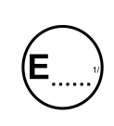 | / Công bố bởi: Cơ quan có thẩm quyền  ………………….  ………………….

Về việc: 2/
Cấp phê duyệt
Cấp phê duyệt mở rộng Không cấp phê duyệt Thu hồi phê duyệt
Chấm dứt sản xuất
Của một kiểu xe loại L2 về việc lắp đặt đèn chiếu sáng và đèn tín hiệu, theo ECE 53
Phê duyệt số: Phê duyệt mở rộng số:
A.1 Tên và nhãn hiệu thương mại của xe:
A.2 Tên nhà sản xuất đối với kiểu xe:
A.3 Tên và địa chỉ của nhà sản xuất:
A.4 Tên và địa chỉ của đại diện nhà sản xuất nếu có:
A.5 Đệ trình để phê duyệt:
A.6 Phòng thử nghiệm thực hiện thử để phê duyệt:
A.7 Ngày lập biên bản thử nghiệm số:
A.8 Biên bản thử nghiệm số:
A.9 Mô tả tóm tắt đèn chiếu sáng trên xe:
A.9.1 Đèn chiếu xa: có/không2/
A.9.2 Đèn chiếu gần: có/không2/
A.9.3 Đèn sương mù trước: có/không2/
A.9.4 -
A.9.5 Đèn báo rẽ: có/không^{2/}
A.9.6 -
A.9.7 Lặp lại đèn báo rẽ bên cạnh: có/ không^{2/}
A.9.8 Tín hiệu báo xe gây nguy hiểm: có/ không^{2/}
A.9.9 Đèn phanh: có/không2/
A.9.10 Đèn biển số sau: có/không2/ A.9.11 Đèn vị trí trước (bên): có/ không^{2/} A.9.12 Đèn vị trí sau (bên): có/không2/ A.9.13 Đèn sương mù sau: có/không2/ A.9.14 -
A.9.15 -
A.9.16 Tấm phản quang phía sau, không phải hình tam giác: có/ không^{2/}
A.9.17 -
A.9.18 -
A.9.19 Tấm phản quang bên cạnh, không phải hình tam giác: có/ không^{2/}
A.9.20 Đèn tương đương: có/ không^{2/}
A.10 Chú thích:
A.11 Vị trí của dấu phê duyệt:
A.12 Lý do để mở rộng (nếu có):
A.13 Cấp phê duyệt /không cấp phê duyệt/mở rộng phê duyệt/thu hồi phê duyệt^{2/}:
A.14 Nơi cấp: A.15 Ngày cấp: A.16 Ký tên:
A.17 Bản danh mục của tài liệu gửi cho cơ quan có thẩm quyền đã cấp phê duyệt để bổ sung thông báo này và có thể được có yêu cầu trên.
Chú thích –
1/ Số để phân biệt tên quốc gia đã cấp phê duyệt/không cấp phê duyệt/mở rộng phê duyệt/thu hồi phê duyệt.
2/ Gạch phần không áp dụng.
Phụ lục B
(tham khảo)
BỐ TRÍ DẤU PHÊ DUYỆT
(Ví dụ tham khảo về bố trí các dấu phê duyệt kiểu của các nước tham gia Hiệp định 1958, ECE, Liên hiệp quốc)
MẪU A
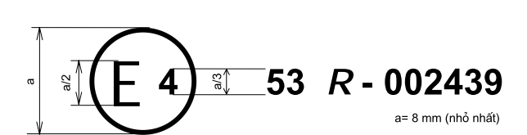
Dấu phê duyệt gắn vào mô tô chỉ rõ kiểu xe liên quan; thuộc về lắp đặt đèn chiếu sáng và đèn tín hiệu; đã được phê duyệt tại Hà lan (E4) theo qui định ECE 53, bản ban hành đầu tiên. Số được phê duyệt chỉ rõ phê duyệt phù hợp với yêu cầu qui định trong qui định ECE 53..
MẪU B
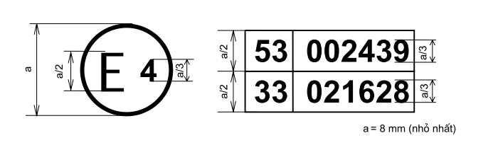
Dấu phê duyệt ở trên được gắn vào mô tô chỉ rõ kiểu xe liên quan đã được phê duyệt tại Hà lan (E4) theo qui định ECE 53 và ECE 33. Các số phê duyệt chỉ rõ ngày mà phê duyệt tương ứng đã được cấp, qui định ECE 53, bản ban hành đầu tiên và qui định ECE 33, bản sửa đổi lần 2.
Phụ lục C
(qui định)
GIẢI THÍCH CÁC ĐỊNH NGHĨA THUẬT NGỮ BẰNG HÌNH VẼ
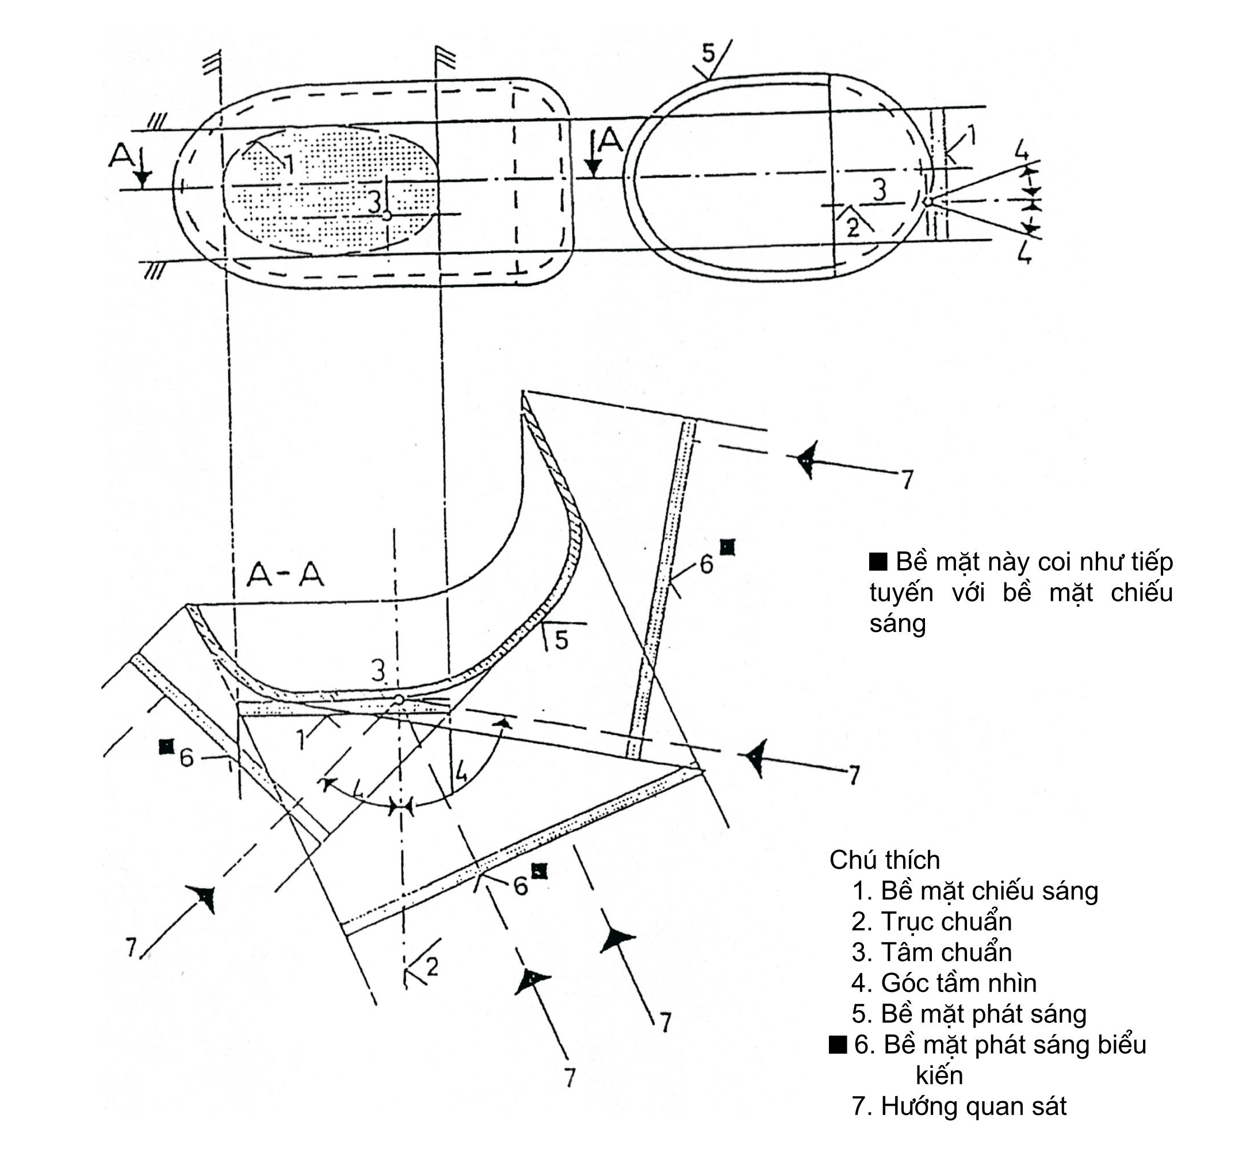

Hình C.1 - Biểu diễn định nghĩa thuật ngữ từ 3.6 đến 3.10
Chú thích - Đối tượng được kiểm tra có khoảng cách nhỏ nhất và để tránh việc xác định chính xác giới hạn cuả bề mặt chiếu sáng, các phương pháp đã đơn giản hoá có thể được sử dụng với điều kiện là chúng không được dẫn tới cách hiểu không đúng các quy định về khoảng cách nhỏ nhất của tiêu chuẩn này.
Phụ lục D
(qui định)
TẦM NHÌN PHÍA TRƯỚC CỦA ĐÈN MẦU ĐỎ VÀ TẦM NHÌN PHÍA SAU CỦA ĐÈN MẦU TRẮNG
(Xem 5.9 của tiêu chuẩn này)
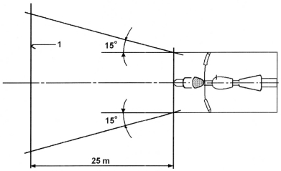
Hình D.1 - Tầm nhìn phía trước của đèn màu đỏ
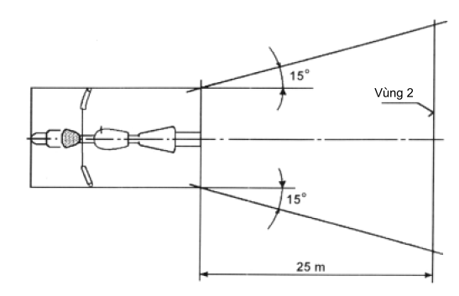
Hình D.2 -Tầm nhìn phía sau của đèn mầu trắng
Phụ lục E
(qui định)
KIỂM TRA SỰ PHÙ HỢP CỦA SẢN XUẤT
E.1 Các thử nghiệm
E.1.1 Vị trí của các đèn
Vị trí của các đèn cho trong điều 6 phải được kiểm tra theo yêu cầu chung được qui định trong điều 5 của tiêu chuẩn này.
Các giá trị đo được đối với khoảng cách phải thoả mãn các đặc tính kỹ thuật riêng áp dụng cho mỗi đèn.
E.1.2 Tầm nhìn của đèn
E.1.2.1 Các góc tầm nhìn phải được kiểm tra căn cứ theo 3.10 của tiêu chuẩn này.
Các giá trị đo được đối với các góc phải thoả mãn đặc tính kỹ thuật riêng áp dụng cho mỗi đèn, trừ khi các giới hạn của các góc có thể có sự cho phép tương ứng với thay đổi ± 3o đã được qui định trong 5.3 cho lắp đặt các đèn tín hiệu.
E.1.2.2 Tầm nhìn của đèn đỏ hướng về phía trước và đèn trắng hướng về phía sau phải được kiểm tra theo qui định trong 5.9 của tiêu chuẩn này.
E.1.3 Điều chỉnh chùm sáng đèn chiếu gần hướng về phía trước
Độ nghiêng xuống dưới ban đầu: Độ nghiêng xuống dưới ban đầu của đường ranh giới của chùm sáng đèn chiếu gần phải được kiểm tra ngược lại với yêu cầu qui định trong 6.2.5.
E.1.4 Sự thông mạch và các đèn báo hiệu làm việc
Sự thông mạch điện phải được kiểm tra bằng cách bật từng đèn được cung cấp bởi hệ thống điện trong mô tô.
Các đèn và đèn báo hiệu làm việc phải thực hiện chức năng tương ứng với các qui định từ 5.10 đến 5.12 của tiêu chuẩn này và với yêu cầu kỹ thuật riêng áp dụng cho mỗi đèn.
E.1.5 Cường độ sáng
Đèn chiếu xa: Cường độ tổng lớn nhất của đèn chiếu xa (hoặc các đèn chiếu xa) phải thoả mãn được yêu cầu qui định trong 6.1.11 của tiêu chuẩn này.
E.1.6 Số lượng, mầu, cách bố trí, loại đèn phải được kiểm tra bằng quan sát các đèn và các dấu hiệu của chúng. Những chỉ tiêu này phải đáp ứng được yêu cầu qui định trong 5.13 và đặc tính kỹ thuật riêng áp dụng cho mỗi đèn.
Phụ lục F
(qui định)
BỐ TRÍ ĐÈN BÁO RẼ
(Xem 6.3 của tiêu chuẩn này)
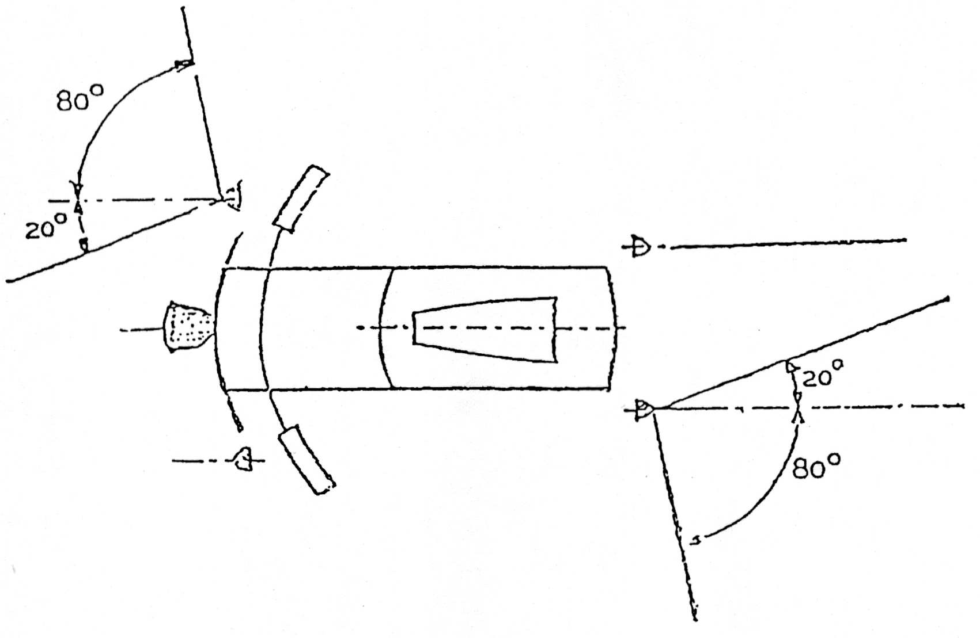
Hình F.1 - Bố trí đèn báo rẽ có riêng biệt 2 đèn báo rẽ trước và 2 đèn báo rẽ sau loại 1 và 2 như đã quy định trong ECE 6 hoặc của loại 11 và 12 như đã được quy định trong ECE 50.

